**­­МИНОБРНАУКИ РОССИИ**

**Санкт-Петербургский государственный**

**электротехнический университет**

**«ЛЭТИ» им. В. И. Ульянова (Ленина)**

**Кафедра Вычислительной техники**

**Курсовая работа**

**по дисциплине «Программирование»**

**Тема: Разработка электронной картотеки.**

|  |  |  |
| --- | --- | --- |
| Студент гр. 2305 |  | Решетняк А.К. |
| Преподаватель |  | Хахаев И.А. |

Санкт-Петербург

2023

**Содержание**

**Введение.** 3

**Задание.** 3

**Описание общей архитектуры данных.** 4

**Связи между функциями** 5

**Описание структур.** 6

**Описание функций** 8

**Описание переменных (для каждой функции).** 11

**Пример выполнения программы.** 29

**Заключение.** 32

**Введение.**

Цель работы заключается в изучении языка программирования C и получение практических навыков программирования для создания электронной картотеки.

Задача работы представляет собой создание электронной картотеки автомобилей, содержащей таблицу с данными об автомобилях и таблицу с данными о двигателях

**Задание.**

Программа должна выполнять следующие действия:

* Выводить справку (вывод на экран краткой документации по пунктам меню).
* Добавлять новые карточки (внесения нового элемента).
* Редактирование карточки (изменение элемента, находящегося в списке)
* Удаление карточки (удаление элемента).
* Вывод картотеки (вывод на экран списка).
* Поиск карточки по параметру (поиск по введённым данным в заданном пользователем поле).
* Сортировка картотеки по параметру (сортировка по заданному пользователем полю)
* Выход (сохранение изменённой картотеки и завершение работы программы).

**Описание общей архитектуры данных.**

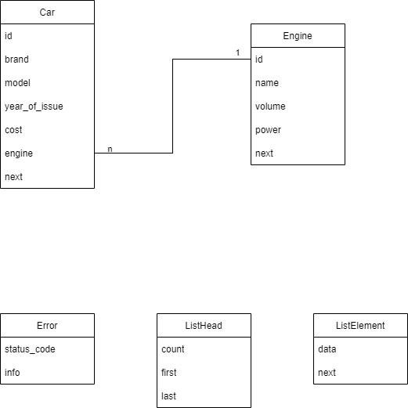

Структура Car – содержит данные об автомобилях, а также указатель на список двигателей

Структура Engine – содержит данные о двигателях

Структура Error – содержит код ошибки и информацию об ошибке

Структура ListHead – содержит количество элементов, а также указатели на первый и последний элементы

Структура ListElement – содержит данные об элементе и указатель на следующий элемент

**Связи между функциями**

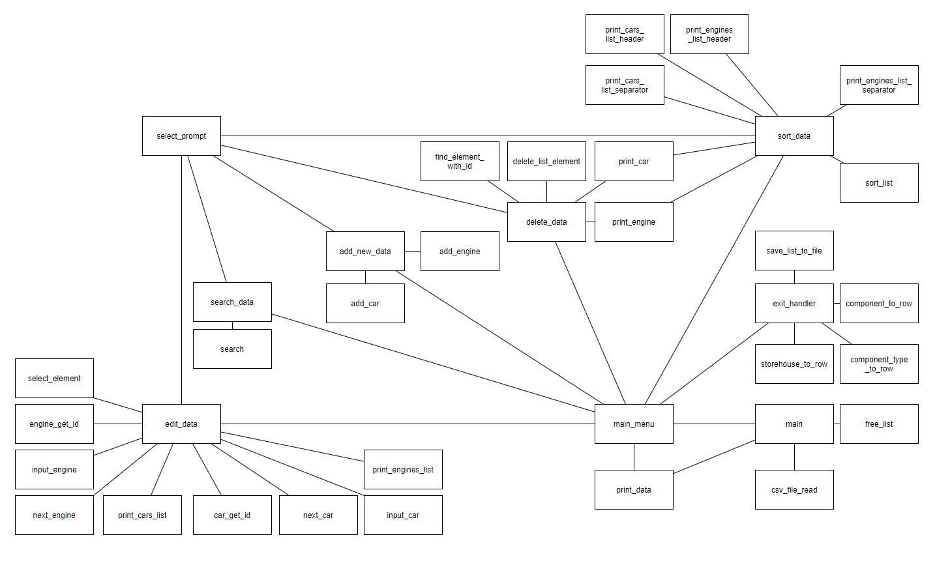

**Описание структур.**

Структура error

|  |  |  |  |
| --- | --- | --- | --- |
| № | Имя переменной | Тип | Назначение |
| 1 | status_code | StatusCode | Код ошибки |
| 2 | info | char* | Информация об ошибке |

Структура Engine

|  |  |  |  |
| --- | --- | --- | --- |
| № | Имя переменной | Тип | Назначение |
| 1 | id | unsigned | Номер id |
| 2 | name | char* | Название двигателя |
| 3 | volume | float | Объем двигателя |
| 4 | power | int | Мощность двигателя |
| 5 | next | struct Engine* | Указатель на следующий элемент |

Структура Car

|  |  |  |  |
| --- | --- | --- | --- |
| № | Имя переменной | Тип | Назначение |
| 1 | id | unsigned | Номер id |
| 2 | brand | char* | Марка |
| 3 | model | char* | Модель |
| 4 | year_of_issue | int | Год производства |
| 5 | cost | float | Цена |
| 6 | engine | Engine* | Двигатель |
| 7 | next | struct Car* | Указатель на следующий элемент |

Структура ListHead

|  |  |  |  |
| --- | --- | --- | --- |
| № | Имя переменной | Тип | Назначение |
| 1 | count | size_t | Количество внесённых элементов |
| 2 | first | void* | Указатель на первый элемент в списке |
| 3 | last | void* | Указатель на последний элемент в списке |

Структура ListElement

|  |  |  |  |
| --- | --- | --- | --- |
| № | Имя переменной | Тип | Назначение |
| 1 | data | void* | Данные |
| 2 | next | void* | Указатель на следующий элемент в списке |

**Описание функций**

**-** Error main_menu(ListHead *cars, ListHead *engines)– главное меню

utils.h:

-FILE *open_or_create_file(char *filename) – открытие файла или создание нового если файла нет

**-** Error csv_file_read(char *filename, ListHead *output, size_t element_size,

void **(*next_getter)(void *), void (*free_func)(void **), Error (*row_converter)(CSVFileLine, void *output, void *), void *additional_args)– считывание файла и перевод информации в список

**-**void remove_last_symbol(char *str) – удаление последнего символа строки

**-**void flush_stdin() – удаление оставшихся символов переноса строки

structs_to_row.h:

**-** Error car_to_row(void *car, CSVFileLine *row) – перевод автомобиля в строку файла

**-** Error engine_to_row(void *engine, CSVFileLine *row) – перевод двигателя в строку файла

row_to_struct.h:

**-** Error row_to_engine(CSVFileLine row, void *engine, ...) – перевод строки файла в структуру двигателя

**-** Error row_to_car(CSVFileLine row, void *car, void *additional_args) – перевод строки файла в структуру автомобиля

printers.h:

- void print_car(const void *car) – вывод автомобиля

- void print_cars_list_separator() – вывод разделителя таблицы

- void print_cars_list_header() – вывод заголовка таблицы

- void print_cars_list(const ListHead cars) – вывод списка автомобилей

- void print_engine(const void *engine) – вывод двигателя

-void print_engines_list_separator() – вывод разделителя таблицы

-void print_engines_list_header() – вывод заголовка таблицы

-void print_engines_list(const ListHead engines) – вывод списка двигателей

menu_functions.h:

-void about() – вывод меню помощи

- Error add_new_data(ListHead *cars, ListHead *engines) – добавление данных в картотеку

- Error edit_data(ListHead cars, ListHead engines) – редактирует данные в картотеке

- Error delete_data(ListHead *cars, ListHead *engines)– удаление данных из картотеки

- void print_data(const ListHead cars, const ListHead engines) – вывод картотеки

- Error search_data(ListHead cars, ListHead engines) – поиск данных в картотеке

- Error sort_data(ListHead cars, ListHead engines) – сортировка данных картотеки

- Error exit_handler(ListHead cars, ListHead engines) – выход из программы и сохранение данных в картотеку по желанию пользователя

-int select_prompt(char *prompt, int min_value, int max_value) – выбор пункта в меню

getters.h:

- unsigned *car_get_engine_id(void *car) – получение id двигателя автомобиля

- char **car_get_engine_name(void *car) – получение названия двигателя автомобиля

- float *car_get_cost(void *car) – получение цены автомобиля

- char **car_get_model(void *car) – получение модели автомобиля

- unsigned *car_get_id(void *car) – получение id автомобиля

- char **car_get_brand(void *car) – получение марки автомобиля

- int *car_get_year_of_issue(void *car) – получение года выпуска автомобиля

- void **next_car(void *car) – переход к следующему автомобилю

- unsigned *engine_get_id(void *engine) – получение id двигателя

- char **engine_get_name(void *engine) – получение названия двигателя

- float *engine_get_volume(void *engine) – получение объема двигателя

- int *engine_get_power(void *engine) – получение мощности двигателя

- void **next_engine(void *engine) – переход к следующему двигателю

- void **list_element_get_data(void *list_element) – получение данных элемента

- void **next_list_element(void *list_element) – переход к следующему элементу

csv_file_to_list.h:

-Error csv_file_to_list(CSVFile csv, ListHead *output, size_t element_size, void **(*next_getter)(void *), void (*free_func)(void **), Error (*row_converter)(CSVFileLine, void *output, void *), void *additional_args) – перевод файла в структуру

csv_file.h:

-void CSVFileFree(CSVFile *file) – освобождение памяти файла

-int CSVFileRead(FILE *fp, CSVFile *output) – чтение файла

-void CSVFileWrite(FILE *fp, CSVFile data) – запись в файл

-void _CSVFileFreeLine(CSVFileLine *line, size_t fields_count) – освобождение памяти строки файла

-int _CSVFileAddCharToOutput(char character, char **output, size_t *string_len, size_t *allocated) – добавление символа в конец строки

-int _CSVFileReadField(FILE *csv_file, char **output) – чтение поля из файла

-int _CSVFileCountFields(FILE *csv_file, size_t *fields_count) – подсчет количества полей в файле

-int _CSVFileSkipCRLF(FILE *csv_file) – пропуск окончания строки

-int _CSVReadLine(FILE *csv_file, CSVFileLine *output, size_t fields_count) – чтение строки файла

add_funcs.h:

- Error add_car(ListHead *cars, const ListHead engines) – добавление автомобиля

- Error add_engine(ListHead *engines) – добавление двигателя

edit_funcs.h:

-void *select_element(const ListHead list, unsigned *(*id_getter)(void *), void **(next_getter)(void *), void (*printer)(const void *)) – выбор элемента

exit_funcs.h:

-Error save_list_to_file(ListHead list, char *output_filename, size_t element_fields_count, Error (*element_to_row)(void *element, CSVFileLine *row), void **(*next_getter)(void *element)) – сохранение картотеки в файл

input_funcs.h:

- Car *input_car(const ListHead engines) – ввод автомобиля

- Engine *input_engine() – ввод двигателя

search_funcs.h:

-char search(const ListHead list, void *field_value, size_t field_size, void *(*field_getter)(void *), void **(*next_getter)(void *), void (*printer)(const void *), char is_str) – поиск

sort_funcs.h:

-Error sort_list(ListHead to_sort, ListHead *output, void *(*field_getter)(void *), void **(*next_getter)(void *), VariableType type) – сортировка списка

-int compare(void *value1, void *value2, VariableType type) – сравнение элементов

utils.h:

-void *find_element_with_id(ListHead list, unsigned id, unsigned *(*id_getter)(void *), void **(*next_getter)(void *)) – поиск элемента с заданным id

-void delete_list_element(ListHead *list, void *element, void **(*next_getter)(void *), void (*free_func)(void **)) – удаление элемента

csv_row_converters.h:

-Error scan_row(CSVFileLine row, const char *format, ...) – считывание строки файла

-Error create_row(CSVFileLine *row, const char *format, ...) – запись строки в файл

utils.h:

-Error format_str_to_enum_list(const char *format, int **output, size_t *count) – конвертация строки спецификаторов в массив, состоящий из элементов перечисления этих спецификаторов

-size_t specifier_to_size(int int_specifier) – конвертация элемента перечисления спецификаторов в размер требуемой памяти для хранения спецификатора такого типа

-int specifier_to_enum(char specifier[3]) – конвертация одного спецификатора в один элемент перечисления спефикаторов

**Описание переменных (для каждой функции).**

main

|  |  |  |  |
| --- | --- | --- | --- |
| № | Имя переменной | Тип | Назначение |
| 1 | error | Error | Код ошибки |
| 2 | engines | ListHead | Список двигателей |
| 3 | cars | ListHead | Список автомобилей |

main_menu

|  |  |  |  |
| --- | --- | --- | --- |
| № | Имя переменной | Тип | Назначение |
| 1 | cars | ListHead* | Указатель на список автомобилей |
| 2 | engines | ListHead* | Указатель на список двигателей |
| 3 | error | Error | Код ошибки |
| 4 | menu_selection | MenuSelection | Выбор пункта меню |

add_new_data

|  |  |  |  |
| --- | --- | --- | --- |
| № | Имя переменной | Тип | Назначение |
| 1 | cars | ListHead* | Указатель на список автомобилей |
| 2 | engines | ListHead* | Указатель на список двигателей |
| 3 | error | Error | Код ошибки |
| 4 | table_selection | int | Выбор таблицы |

edit_data

|  |  |  |  |
| --- | --- | --- | --- |
| № | Имя переменной | Тип | Назначение |
| 1 | cars | ListHead* | Указатель на список автомобилей |
| 2 | engines | ListHead* | Указатель на список двигателей |
| 3 | error | Error | Код ошибки |
| 4 | table_selection | int | Выбор таблицы |
| 5 | element | void* | Элемент |
| 6 | replacement | void* | Замена элемента |

delete_data

|  |  |  |  |
| --- | --- | --- | --- |
| № | Имя переменной | Тип | Назначение |
| 1 | cars | ListHead* | Указатель на список автомобилей |
| 2 | engines | ListHead* | Указатель на список двигателей |
| 3 | error | Error | Код ошибки |
| 4 | id | unsigned | Номер id |
| 5 | iter | void* | Вспомогательный элемент |
| 6 | found | char | Флаг нахождения |
| 7 | table_selection | int | Выбор таблицы |

print_data

|  |  |  |  |
| --- | --- | --- | --- |
| № | Имя переменной | Тип | Назначение |
| 1 | cars | ListHead | Список компонентов |
| 2 | engines | ListHead | Список типов компонентов |

search_data

|  |  |  |  |
| --- | --- | --- | --- |
| № | Имя переменной | Тип | Назначение |
| 1 | cars | ListHead* | Указатель на список автомобилей |
| 2 | engines | ListHead* | Указатель на список двигателей |
| 3 | error | Error | Код ошибки |
| 4 | car_field_getters[] | void* | Получение данных с полей структуры |
| 5 | engine_field_getters[] | void* | Получение данных с полей структуры |
| 7 | search_criteria | int | Критерий поиска |
| 8 | is_str | char | Флаг является ли элемент строкой |
| 9 | found | char | Флаг нахождения |
| 10 | value_size | size_t | Размер типа |
| 11 | buf[1024] | char | Буфер |
| 12 | table_selection | int | Выбор таблицы |

sort_data

|  |  |  |  |
| --- | --- | --- | --- |
| № | Имя переменной | Тип | Назначение |
| 1 | cars | ListHead* | Указатель на список автомобилей |
| 2 | engines | ListHead* | Указатель на список двигателей |
| 3 | error | Error | Код ошибки |
| 4 | table_selection | int | Выбор таблицы |
| 5 | sort_criteria | int | Критерий поиска |
| 6 | sort_type | VariableType | Тип данных для поиска |
| 7 | sorted | ListHead | Отсортированный список |
| 8 | element | ListElement* | Элемент |
| 9 | car_field_getters[] | void* | Получение данных с полей структуры |
| 10 | engine_field_getters[] | void* | Получение данных с полей структуры |
| 11 | printer() | void* | Вывод структуры |
| 12 | separator_printer() | void* | Вывод разделителей таблицы |
| 13 | header_printer() | void* | Вывод заголовка таблицы |

exit_handler

|  |  |  |  |
| --- | --- | --- | --- |
| № | Имя переменной | Тип | Назначение |
| 1 | cars | ListHead | Список автомобилей |
| 2 | engines | ListHead | Список двигателей |
| 3 | error | Error | Код ошибки |
| 4 | confirm | char | Подтверждение пользователем |

select_prompt

|  |  |  |  |
| --- | --- | --- | --- |
| № | Имя переменной | Тип | Назначение |
| 1 | prompt | char* | Ответ пользователя |
| 2 | min_value | int | Минимальное значение |
| 3 | max_value | int | Максимальное значение |
| 4 | table_selection | int | Выбор таблицы |

print_car

|  |  |  |  |
| --- | --- | --- | --- |
| № | Имя переменной | Тип | Назначение |
| 1 | car | void* | Указатель на список автомобилей |
| 2 | car_struct | Car* | Переменная для вывода элементов списка |

print_cars_list

|  |  |  |  |
| --- | --- | --- | --- |
| № | Имя переменной | Тип | Назначение |
| 1 | cars | ListHead | Список автомобилей |
| 2 | car | Car* | Переменная для вывода списка |

print_engine

|  |  |  |  |
| --- | --- | --- | --- |
| № | Имя переменной | Тип | Назначение |
| 1 | engine | void* | Указатель на список двигателей |
| 2 | engine_struct | Engine* | Переменная для вывода элементов списка |

print_engines_list

|  |  |  |  |
| --- | --- | --- | --- |
| № | Имя переменной | Тип | Назначение |
| 1 | engines | ListHead | Список двигателей |
| 2 | engine | Engine* | Переменная для вывода списка |

add_car

|  |  |  |  |
| --- | --- | --- | --- |
| № | Имя переменной | Тип | Назначение |
| 1 | cars | ListHead* | Указатель на список автомобилей |
| 2 | engines | ListHead* | Указатель на список двигателей |
| 3 | error | Error | Код ошибки |
| 4 | new_car | Car* | Новый автомобиль |

add_engine

|  |  |  |  |
| --- | --- | --- | --- |
| № | Имя переменной | Тип | Назначение |
| 1 | engines | ListHead* | Указатель на список двигателей |
| 2 | error | Error | Код ошибки |
| 3 | new_engine | ComponentType* | Новый двигатель |

select_element

|  |  |  |  |
| --- | --- | --- | --- |
| № | Имя переменной | Тип | Назначение |
| 1 | list | ListHead | Список элементов |
| 2 | (*id_getter)(void*) | unsigned* | Получение id |
| 3 | (next_getter)(void*) | void** | Получение следующего элемента |
| 4 | (*printer)(const void*) | void | Вывод элемента |
| 5 | confirm | char | Подтверждение пользователем |
| 6 | element | void* | Элемент |
| 7 | id | unsigned | Номер id |

save_list_to_file

|  |  |  |  |
| --- | --- | --- | --- |
| № | Имя переменной | Тип | Назначение |
| 1 | list | ListHead | Список элементов |
| 2 | output_filename | char* | Имя выходного файла |
| 3 | element_fields_count | size_t | Количество полей элементов |
| 4 | (*element_to_row)(void *element, CSVFileLine *row) | Error | Преобразование элемента в строку файла |
| 5 | error | Error | Код ошибки |
| 6 | (*next_getter)(void *element) | void** | Получение следующего элемента |
| 7 | element | void* | Элемент |
| 8 | csv | CSVFile | Файл |
| 9 | output | FILE* | Выходной файл |
| 10 | i | size_t | Переменная для цикла for |

input_car

|  |  |  |  |
| --- | --- | --- | --- |
| № | Имя переменной | Тип | Назначение |
| 1 | car | Car* | Указатель на автомобиль |
| 2 | engines | ListHead | Список двигателей |

input_engine

|  |  |  |  |
| --- | --- | --- | --- |
| № | Имя переменной | Тип | Назначение |
| 1 | engine | Engine* | Указатель на список двигателей |

search

|  |  |  |  |
| --- | --- | --- | --- |
| № | Имя переменной | Тип | Назначение |
| 1 | list | ListHead | Список элементов |
| 2 | field_value | void* | Значение поля |
| 3 | field_size | size_t | Размер поля |
| 4 | (*printer)(const void*) | void | Вывод элемента |
| 5 | (*next_getter)(void *) | void** | Получение следующего элемента |
| 6 | (*field_getter)(void*) | void* | Получение поля |
| 7 | is_str | char | Флаг является ли строкой |
| 8 | iter | void* | Вспомогательная переменная |
| 9 | found | char | Флаг нахождения |

sort_list

|  |  |  |  |
| --- | --- | --- | --- |
| № | Имя переменной | Тип | Назначение |
| 1 | to_sort | ListHead | Список для сортировки |
| 2 | output | ListHead* | Указатель на выходной список |
| 3 | type | VariableType | Тип переменной |
| 4 | error | Error | Код ошибки |
| 5 | (*next_getter)(void *) | void** | Получение следующего элемента |
| 6 | (*field_getter)(void*) | void* | Получение поля |
| 7 | element | void* | Элемент |
| 8 | element2 | void* | Элемент 2 |
| 9 | temp | void* | Временная переменная |

compare

|  |  |  |  |
| --- | --- | --- | --- |
| № | Имя переменной | Тип | Назначение |
| 1 | value1 | void* | Значение 1 |
| 2 | value2 | void* | Значение 2 |
| 3 | type | VariableType | Тип переменной |
| 4 | result | int | Результат |

find_element_with_id

|  |  |  |  |
| --- | --- | --- | --- |
| № | Имя переменной | Тип | Назначение |
| 1 | list | ListHead | Список элементов |
| 2 | id | unsigned | Номер id |
| 3 | (*id_getter)(void*) | unsigned* | Получение id |
| 4 | (*next_getter)(void *) | void** | Получение следующего элемента |
| 5 | element | void* | Элемент |
| 6 | found | char | Флаг нахождения |

delete_list_element

|  |  |  |  |
| --- | --- | --- | --- |
| № | Имя переменной | Тип | Назначение |
| 1 | list | ListHead* | Список элементов |
| 2 | element | void* | Элемент |
| 3 | (*free_func)(void**) | void | Освобождение функции |
| 4 | (*next_getter)(void *) | void** | Получение следующего элемента |
| 5 | iter | void* | Вспомогательная переменная |
| 6 | prev | void* | Предыдущий элемент |

car_get_engine_id

|  |  |  |  |
| --- | --- | --- | --- |
| № | Имя переменной | Тип | Назначение |
| 1 | car | void* | Указатель на список автомобилей |

car_get_engine_name

|  |  |  |  |
| --- | --- | --- | --- |
| № | Имя переменной | Тип | Назначение |
| 1 | car | void* | Указатель на список автомобилей |

car_get_cost

|  |  |  |  |
| --- | --- | --- | --- |
| № | Имя переменной | Тип | Назначение |
| 1 | car | void* | Указатель на список автомобилей |

car_get_model

|  |  |  |  |
| --- | --- | --- | --- |
| № | Имя переменной | Тип | Назначение |
| 1 | car | void* | Указатель на список автомобилей |

car_get_id

|  |  |  |  |
| --- | --- | --- | --- |
| № | Имя переменной | Тип | Назначение |
| 1 | car | void* | Указатель на список автомобилей |

car_get_brand

|  |  |  |  |
| --- | --- | --- | --- |
| № | Имя переменной | Тип | Назначение |
| 1 | car | void* | Указатель на список автомобилей |

car_get_year_of_issue

|  |  |  |  |
| --- | --- | --- | --- |
| № | Имя переменной | Тип | Назначение |
| 1 | car | void* | Указатель на список автомобилей |

next_car

|  |  |  |  |
| --- | --- | --- | --- |
| № | Имя переменной | Тип | Назначение |
| 1 | car | void* | Указатель на список автомобилей |

engine_get_id

|  |  |  |  |
| --- | --- | --- | --- |
| № | Имя переменной | Тип | Назначение |
| 1 | engine | void* | Указатель на список двигателей |

engine_get_name

|  |  |  |  |
| --- | --- | --- | --- |
| № | Имя переменной | Тип | Назначение |
| 1 | engine | void* | Указатель на список двигателей |

engine_get_volume

|  |  |  |  |
| --- | --- | --- | --- |
| № | Имя переменной | Тип | Назначение |
| 1 | engine | void* | Указатель на список двигателей |

engine_get_power

|  |  |  |  |
| --- | --- | --- | --- |
| № | Имя переменной | Тип | Назначение |
| 1 | engine | void* | Указатель на список двигателей |

next_engine

|  |  |  |  |
| --- | --- | --- | --- |
| № | Имя переменной | Тип | Назначение |
| 1 | engine | void* | Указатель на список двигателей |

list_element_get_data

|  |  |  |  |
| --- | --- | --- | --- |
| № | Имя переменной | Тип | Назначение |
| 1 | list_element | void* | Указатель на список элементов |

next_list_element

|  |  |  |  |
| --- | --- | --- | --- |
| № | Имя переменной | Тип | Назначение |
| 1 | list_element | void* | Указатель на список элементов |

car_to_row

|  |  |  |  |
| --- | --- | --- | --- |
| № | Имя переменной | Тип | Назначение |
| 1 | car | void* | Указатель на автомобиль |
| 2 | row | CSVFileLine* | Строка файла |
| 3 | car_struct | Car* | Указатель на список автомобилей |

engine_to_row

|  |  |  |  |
| --- | --- | --- | --- |
| № | Имя переменной | Тип | Назначение |
| 1 | engine | void* | Указатель на двигатель |
| 2 | row | CSVFileLine* | Строка файла |
| 3 | engine_struct | Engine* | Указатель на список двигателей |

flush_stdin

|  |  |  |  |
| --- | --- | --- | --- |
| № | Имя переменной | Тип | Назначение |
| 1 | c | char | Получение символа |

remove_last_symbol

|  |  |  |  |
| --- | --- | --- | --- |
| № | Имя переменной | Тип | Назначение |
| 1 | str | char* | Строка |
| 2 | len | size_t | Длина строки |

csv_file_read

|  |  |  |  |
| --- | --- | --- | --- |
| № | Имя переменной | Тип | Назначение |
| 1 | filename | char* | Имя файла |
| 2 | output | ListHead* | Выходной список |
| 3 | element_size | size_t | Размер элемента |
| 4 | (*next_getter)(void*) | void** | Получение следующего элемента |
| 5 | (*free_func)(void**) | void | Освобождение функции |
| 6 | (*row_converter)(CSVFileLine,  void*, va_list) | Error | Перевод строк файла |
| 7 | f | FILE* | Файл |
| 8 | error | Error | Код ошибки |
| 9 | csv | CSVFile | CSV-файл |
| 10 | csv_status | int | Статус файла |
| 11 | additional_args | va_list | Дополнительные аргументы |

open_or_create_file

|  |  |  |  |
| --- | --- | --- | --- |
| № | Имя переменной | Тип | Назначение |
| 1 | filename | char* | Имя файла |
| 2 | error | StatusCode | Код ошибки |
| 3 | f | FILE* | Файл |

free_car

|  |  |  |  |
| --- | --- | --- | --- |
| № | Имя переменной | Тип | Назначение |
| 1 | car | void** | Указатель на автомобиль |
| 2 | car_struct | Car* | Указатель на список автомобилей |

free_engine

|  |  |  |  |
| --- | --- | --- | --- |
| № | Имя переменной | Тип | Назначение |
| 1 | engine | void** | Указатель на двигатель |
| 2 | engine_struct | Engine* | Указатель на список двигателей |

free_list_element

|  |  |  |  |
| --- | --- | --- | --- |
| № | Имя переменной | Тип | Назначение |
| 1 | list_element | void** | Указатель на элемент списка |

free_list

|  |  |  |  |
| --- | --- | --- | --- |
| № | Имя переменной | Тип | Назначение |
| 1 | list | ListHead* | Указатель на список элементов |
| 2 | (*free_func)(void**) | void | Освобождение функции |
| 3 | (*next_func)(void*) | void** | Переход к следующей функции |

row_to_engine

|  |  |  |  |
| --- | --- | --- | --- |
| № | Имя переменной | Тип | Назначение |
| 1 | row | CSVFileLine | Строка файла |
| 2 | engine | void* | Указатель на двигатель |
| 3 | pseudo | Engine* | Указатель на вспомогательный двигатель |

row_to_car

|  |  |  |  |
| --- | --- | --- | --- |
| № | Имя переменной | Тип | Назначение |
| 1 | row | CSVFileLine | Строка файла |
| 2 | car | void* | Указатель на автомобиль |
| 3 | additional_args | void* | Дополнительные аргументы |
| 4 | engines | ListHead | Список двигателей |
| 5 | engine_id | unsigned | Номер id двигателя |
| 6 | error | Error | Код ошибки |
| 7 | engine | Engine* | Указатель на двигатель |
| 8 | pseudo | Car* | Указатель на вспомогательный автомобиль |

csv_file_to_list

|  |  |  |  |
| --- | --- | --- | --- |
| № | Имя переменной | Тип | Назначение |
| 1 | csv | CSVFile | Файл |
| 2 | output | ListHead* | Указатель на выходной список |
| 3 | element_size | size_t | Размер элемента |
| 4 | (*next_getter)(void *) | void** | Получение следующего элемента |
| 5 | (*free_func)(void **) | void | Освобождение функции |
| 6 | (*row_converter)(CSVFileLine, void *output, void * | Error | Преобразование строк файла |
| 7 | additional_args | void* | Дополнительные аргументы |
| 8 | error | Error | Код ошибки |
| 9 | i | size_t | Переменная для цикла for |

CSVFileFree

|  |  |  |  |
| --- | --- | --- | --- |
| № | Имя переменной | Тип | Назначение |
| 1 | file | CSVFile* | Файл |
| 2 | i | size_t | Переменная для цикла for |

CSVFileRead

|  |  |  |  |
| --- | --- | --- | --- |
| № | Имя переменной | Тип | Назначение |
| 1 | output | CSVFile* | Указатель на выходной файл |
| 2 | fp | FILE* | Файл |
| 3 | error | int | Код ошибки |
| 4 | continue_loop | int | Флаг продолжения |
| 5 | allocated | size_t | Переменная для выделения памяти |
| 6 | realloc_result | CSVFileLine* | Результат |
| 7 | next_char | int | Следующий символ |

CSVFileWrite

|  |  |  |  |
| --- | --- | --- | --- |
| № | Имя переменной | Тип | Назначение |
| 1 | data | CSVFile | Файл данных |
| 2 | fp | FILE* | Файл |
| 3 | i | size_t | Переменная для цикла for |
| 4 | j | size_t | Переменная для цикла for |
| 5 | CRLF | char | Переменная для записи в файл |

_CSVFileFreeLine

|  |  |  |  |
| --- | --- | --- | --- |
| № | Имя переменной | Тип | Назначение |
| 1 | line | CSVFileLine* | Строка файла |
| 2 | fields_count | size_t | Количество полей |
| 3 | i | size_t | Переменная для цикла for |

_CSVFileAddCharToOutput

|  |  |  |  |
| --- | --- | --- | --- |
| № | Имя переменной | Тип | Назначение |
| 1 | character | char | Символ |
| 2 | output | char** | Выходная строка |
| 3 | string_len | size_t* | Длина строки |
| 4 | allocated | size_t* | Переменная для выделения памяти |
| 5 | error | int | Код ошибки |
| 6 | realloc_result | char* | Результат |

_CSVFileReadField

|  |  |  |  |
| --- | --- | --- | --- |
| № | Имя переменной | Тип | Назначение |
| 1 | csv_file | FILE* | Файл |
| 2 | output | char** | Выходная строка |
| 3 | string_len | size_t | Длина строки |
| 4 | allocated | size_t | Переменная для выделения памяти |
| 5 | i | size_t | Переменная для цикла for |
| 6 | quoted | char | Флаг, показывающий кавычки |
| 7 | continue_loop | char | Флаг продолжения |
| 8 | realloc_result | char* | Результат |
| 9 | current_char | int | Текущий символ |
| 10 | error | int | Код ошибки |

_CSVFileCountFields

|  |  |  |  |
| --- | --- | --- | --- |
| № | Имя переменной | Тип | Назначение |
| 1 | csv_file | FILE* | Файл |
| 2 | fields_count | size_t* | Количество полей |
| 3 | start | long | Старт |
| 4 | current_char | int | Текущий символ |
| 5 | previous_char | int | Предыдущий символ |
| 6 | quoted | char | Флаг, показывающий кавычки |
| 7 | continue_loop | char | Флаг продолжения |
| 8 | error | int | Код ошибки |
| 9 | quotes_count | size_t | Количество кавычек |

_CSVFileSkipCRLF

|  |  |  |  |
| --- | --- | --- | --- |
| № | Имя переменной | Тип | Назначение |
| 1 | csv_file | FILE* | Файл |
| 2 | error | int | Код ошибки |
| 3 | next | int | Переход к следующему символу |

_CSVReadLine

|  |  |  |  |
| --- | --- | --- | --- |
| № | Имя переменной | Тип | Назначение |
| 1 | csv_file | FILE* | Файл |
| 2 | output | CSVFileLine* | Выходная строка |
| 3 | fields_count | size_t | Количество полей |
| 4 | error | int | Код ошибки |
| 5 | i | size_t | Переменная для цикла for |
| 6 | next_char | int | Следующий символ |
| 7 | continue_loop | char | Флаг продолжения |

scan_row

|  |  |  |  |
| --- | --- | --- | --- |
| № | Имя переменной | Тип | Назначение |
| 1 | row | CSVFileLine | Строка файла |
| 2 | format | char* | Формат |
| 3 | specifiers | COURSE_TASK_  SPECIFIER_TYPE* | Спецификаторы |
| 4 | count | size_t | Количество |
| 5 | i | size_t | Переменная для цикла for |
| 6 | error | Error | Код ошибки |
| 7 | args | va_list | Аргументы |
| 8 | str | char** | Строка |
| 9 | temp | int | Временная переменная |

create_row

|  |  |  |  |
| --- | --- | --- | --- |
| № | Имя переменной | Тип | Назначение |
| 1 | row | CSVFileLine* | Строка файла |
| 2 | format | char* | Формат |
| 3 | specifiers | COURSE_TASK_  SPECIFIER_TYPE* | Спецификаторы |
| 4 | count | size_t | Количество |
| 5 | i | size_t | Переменная для цикла for |
| 6 | error | Error | Код ошибки |
| 7 | length | size_t | Длина |
| 8 | args | va_list | Аргументы |
| 9 | str | char* | Строка |
| 10 | temp | int | Временная переменная |

format_str_to_enum_list

|  |  |  |  |
| --- | --- | --- | --- |
| № | Имя переменной | Тип | Назначение |
| 1 | output | int** | Выходное значение |
| 2 | format | char* | Формат |
| 3 | buf | char[3] | Буфер |
| 4 | count | size_t* | Количество |
| 5 | i | size_t | Переменная для цикла for |
| 6 | error | Error | Код ошибки |
| 7 | allocated | size_t | Переменная для выделения памяти |
| 8 | j | size_t | Переменная для цикла for |
| 9 | temp_specifiers_ptr | int* | Временные спецификаторы |
| 10 | temp | int | Временная переменная |

specifier_to_size

|  |  |  |  |
| --- | --- | --- | --- |
| № | Имя переменной | Тип | Назначение |
| 1 | int_specifier | int | Целочисленный спецификатор |
| 2 | specifier | COURSE_TASK_ SPECIFIER_TYPE | Спецификатор |
| 3 | size | size_t | Размер |

specifier_to_enum

|  |  |  |  |
| --- | --- | --- | --- |
| № | Имя переменной | Тип | Назначение |
| 1 | specifier_enum | COURSE_TASK_ SPECIFIER_TYPE | Спецификатор перечислений |
| 2 | specifier | char[3] | Спецификатор |
| 3 | i | size_t | Переменная для цикла for |

**Пример выполнения программы.**

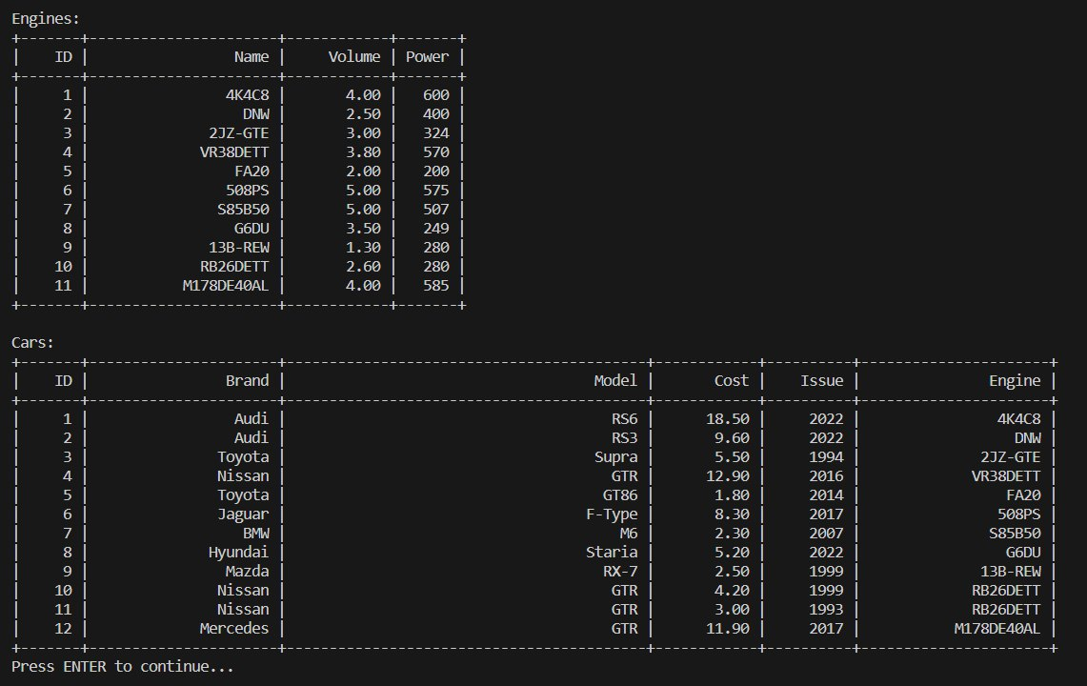 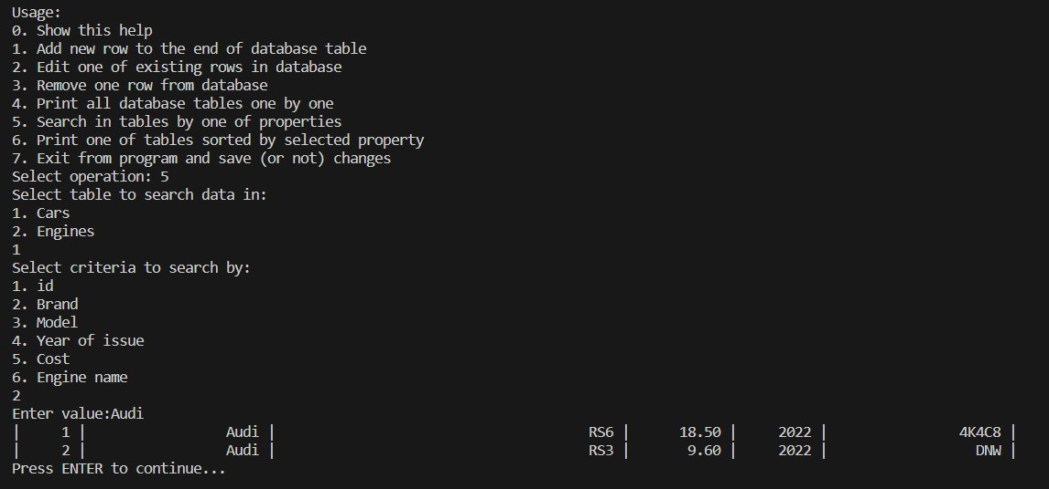

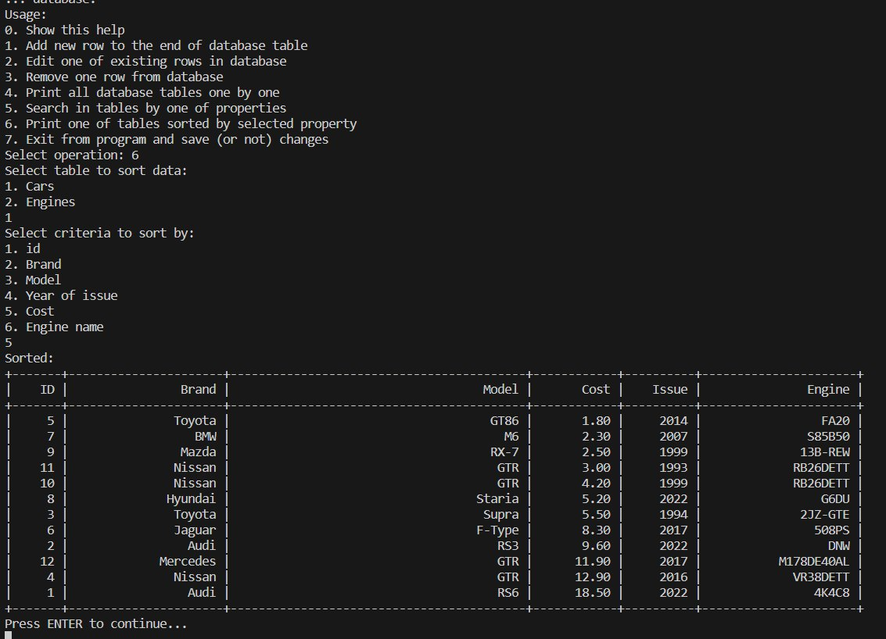 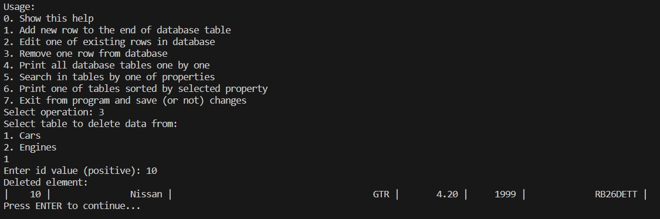 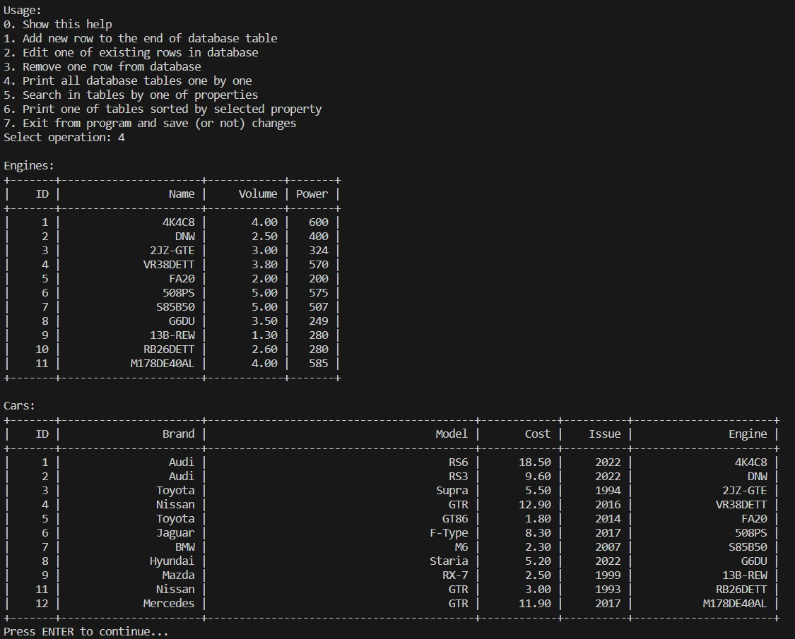

**Заключение.**

Используемые заголовочные файлы стандартной библиотеки:

1. stdio.h
   1. fputs – записывает строку в файл
   2. fputc – записывает символ в файл
   3. scanf – считывает данные
   4. fgetc – считывает символ из файла
   5. fopen – открывает файл
   6. fseek – ищет в файле
   7. printf – выводит аргументы
   8. puts – выводит строку
   9. fwrite – записывает объекты в файл
   10. fgets – считывает символы из файла
   11. sscanf – считывает данные из массива
2. stdlib.h
   1. system – передает команду командному процессору
   2. free – освобождает память
   3. malloc – возвращает адрес на первый байт области памяти
   4. realloc – изменяет величину выделенной памяти на новую
3. string.h
   1. strstr – ищет по строке
   2. memcmp – сравнивает символы
   3. strcmp – сравнивает строки
   4. strcpy – копирует из одной строки в другую
   5. strlen – считает длину строки
4. stdarg.h
   1. va_arg – осуществляет передачу функции переменного числа параметров
   2. va_start – осуществляет передачу функции переменного числа параметров
5. stddef.h
   1. size_t – определяет тип size_t
6. float.h
   1. DBL_MAX_10_EXP – максимальное целое число, при котором число 10, возведенное в степень этого числа, является представимым числом с плавающей запятой.
   2. FLT_MAX_10_EXP – максимальное целое число, при котором число 10, возведенное в степень этого числа, является представимым числом с плавающей запятой.
7. limits.h
   1. ULONG_MAX – максимальное значение для беззнакового long int
8. math.h
   1. log10 – считает десятичный логарифм числа
   2. ceil – считает наименьшее целое, которое не меньше заданного числа

В результате выполнения работы изучена работа со структурами в языке C и получены практические навыки в создании электронных картотек.